Отчет по лабораторной работе №1

Развертывание виртуальной машины

Ким Реачна

Содержание

# 1 Цель работы

Целью данной работы является приобретение практических навыков установки операционной системы на виртуальную машину, размещение файлов на сервисе Git и подготовка отчета в формате Markdown.

# 2 Выполнение лабораторной работы

Создаю виртуальную машину

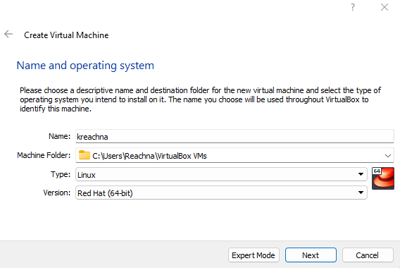

Создание новой виртуальной машины

Указание размера основной памяти виртуальной машины - 2048 МБ

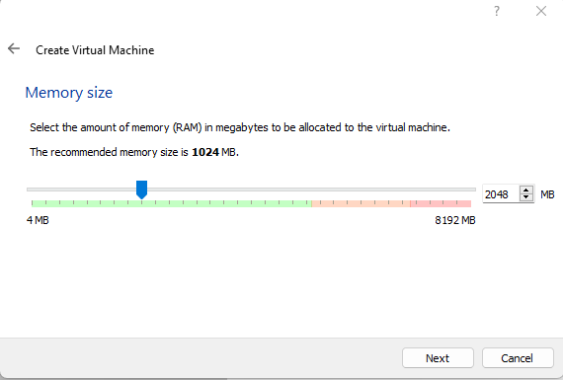

Размер основной памяти

Задаю конфигурацию жёсткого диска — VDI, динамический виртуальный диск.

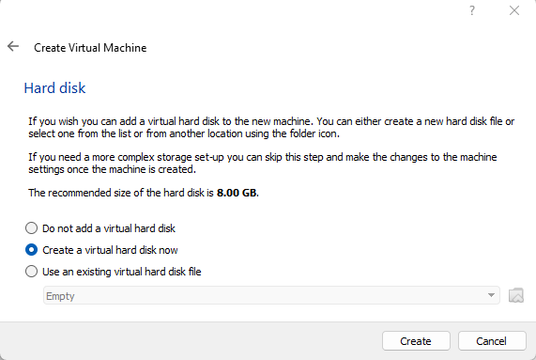

Создать новый виртуальный жёский диск

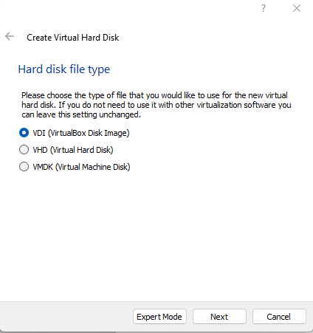

Конфигурация жёсткого диска

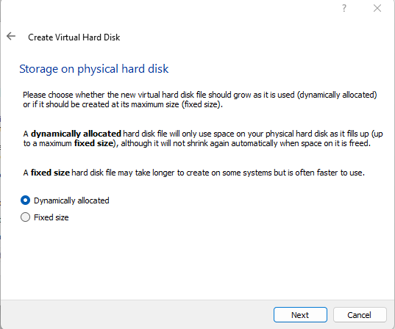

Конфигурация жёсткого диска

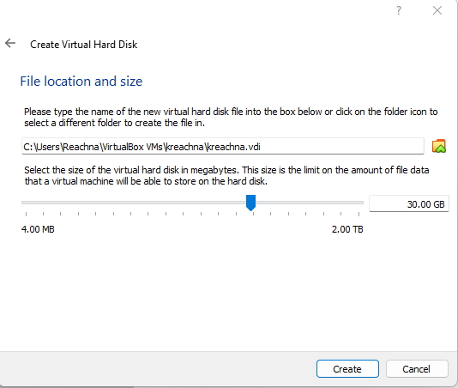

Конфигурация жёсткого диска

Добавляю новый привод оптических дисков и выбираю образ

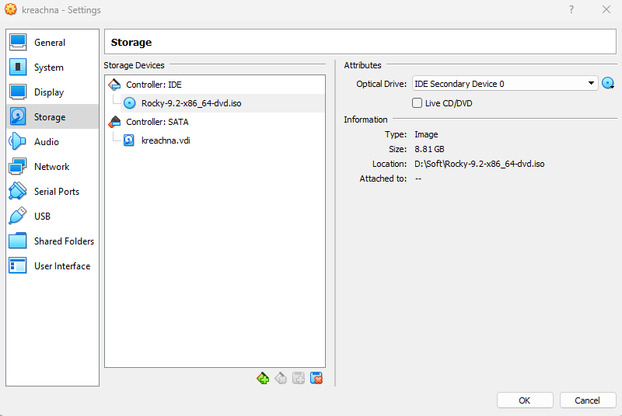

Конфигурация системы

Запускаю виртуальную машину и выбираю установку системы на жёсткий диск.

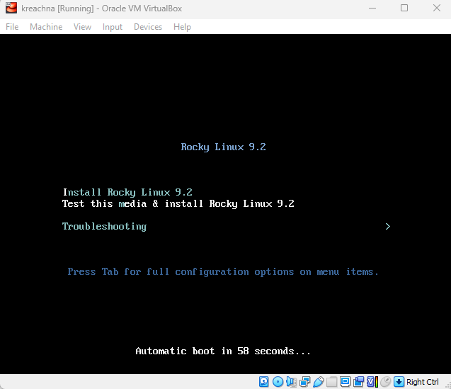

Запуск виртуальной машины

Устанавливаю язык для интерфейса и раскладки клавиатуры

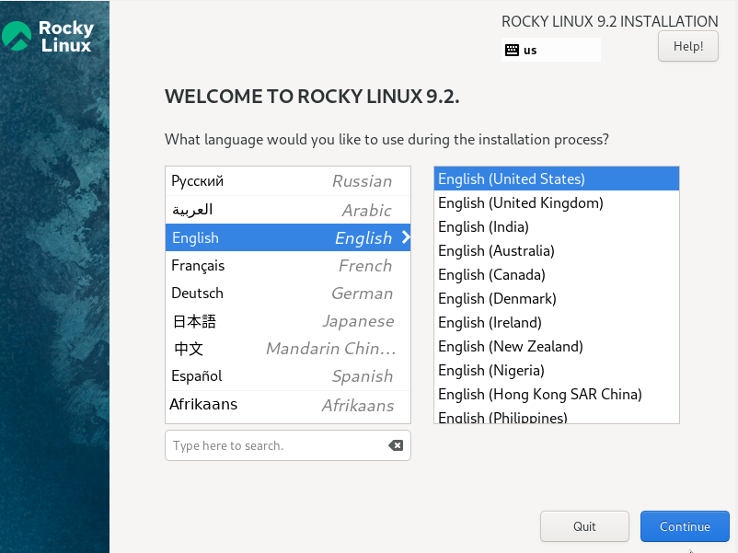

Приветственный экран

Указываю параметры установки

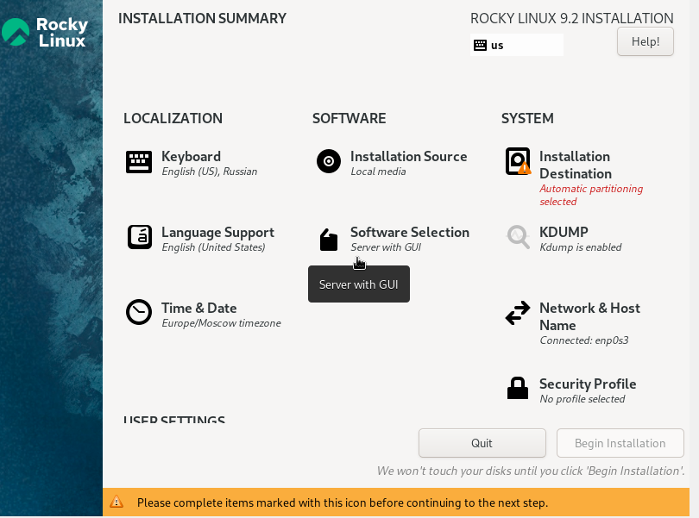

Параметры установки

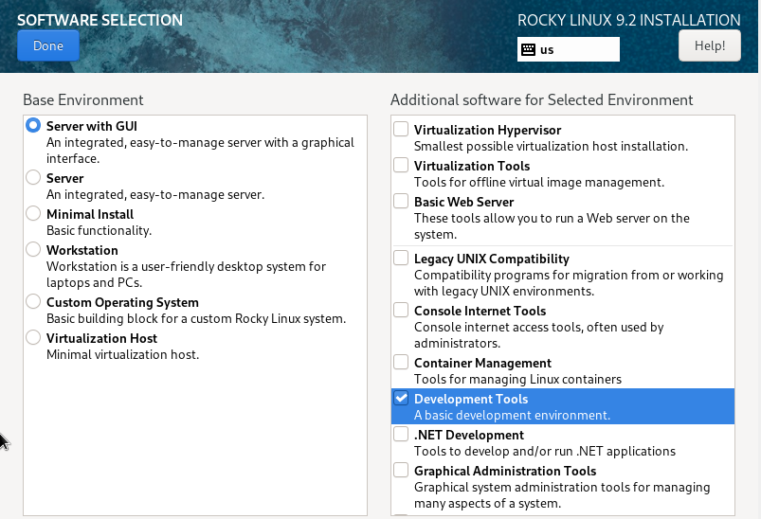

Настройки установки: выбор программ

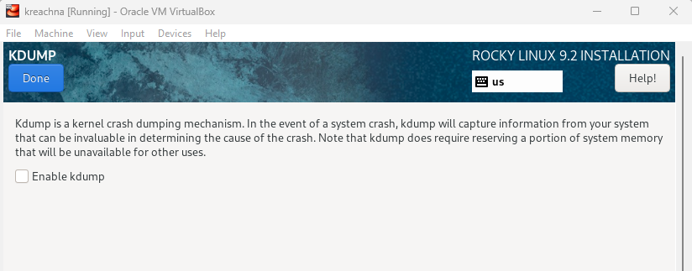

Настройки установки: отключение KDUMP

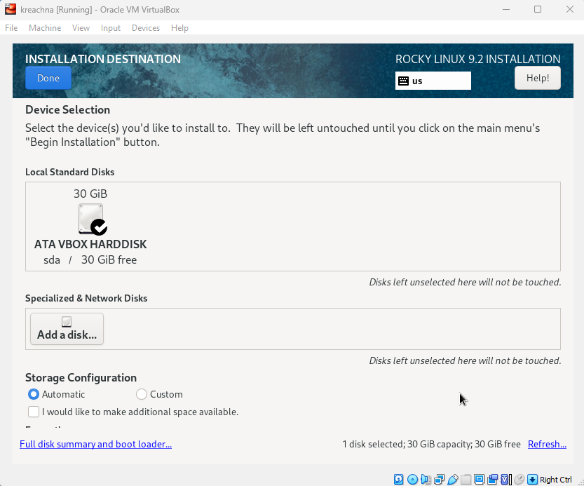

Настройки установки: место установки

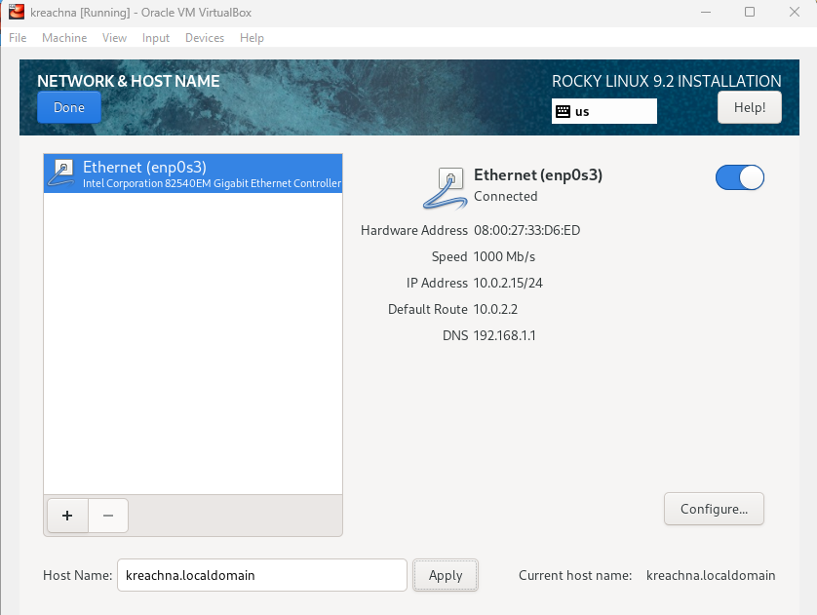

Настройки установки: сеть и имя узла

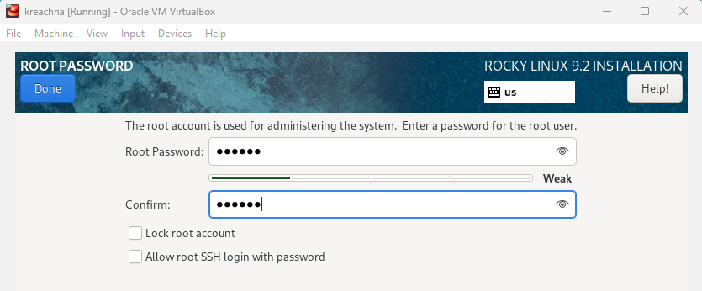

Установка пароля для root

Перехожу к этапу установки и дожидаюсь его завершения.

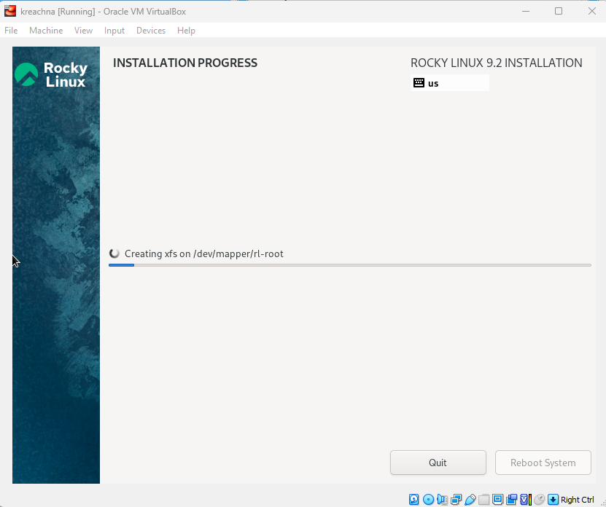

Этап установки

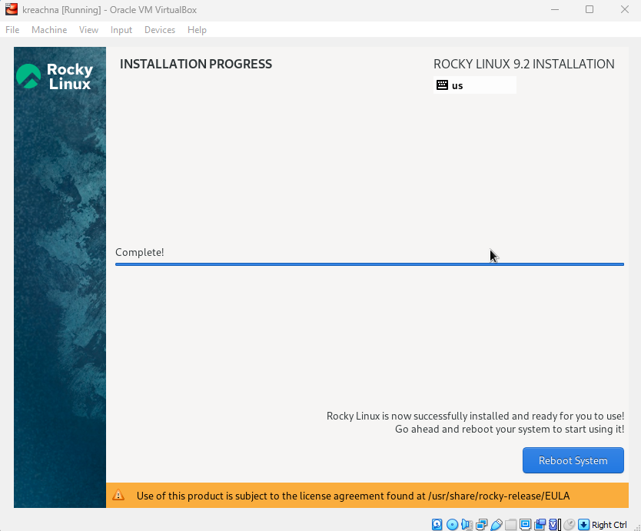

Завершение установки

Загружаю с жесткого диска установленную систему

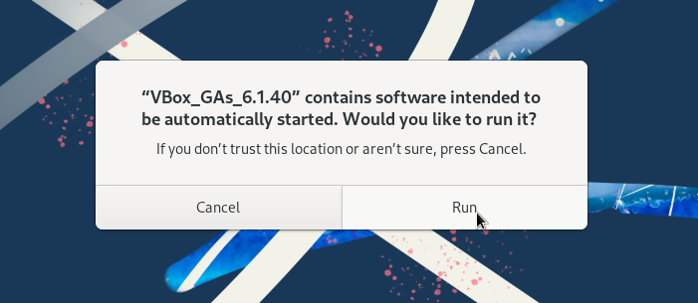

Запуск образ диска дополнений гостевой ОС

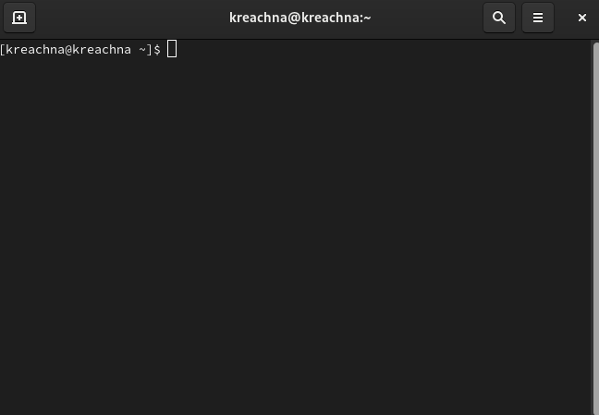

Запущенная система

Перехожу к созданию репозитория. Для этого задаем параметры пользователя гит, копируем шаблон курса и создаем на его основе репозиторий.

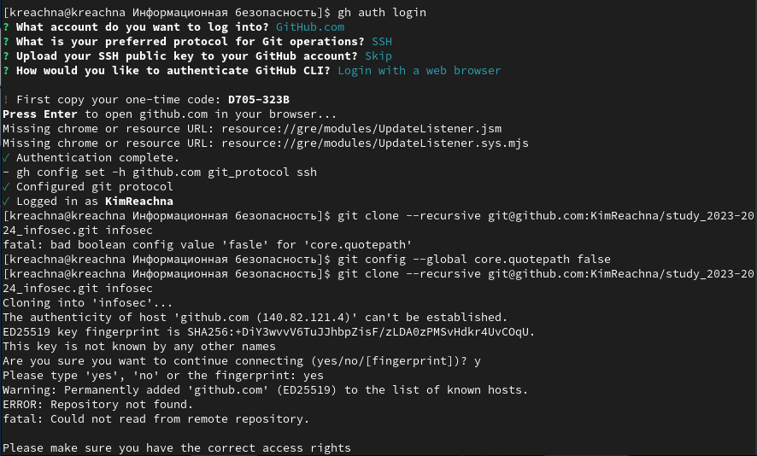

Настройка параметров

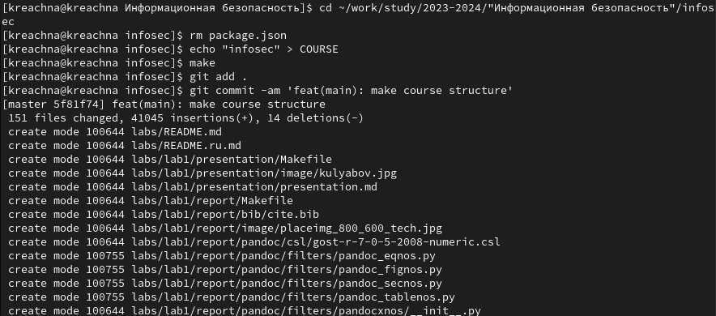

Загрузка файлов в репозиторий

Проверила, что файлы успешно загружены на репозиторий

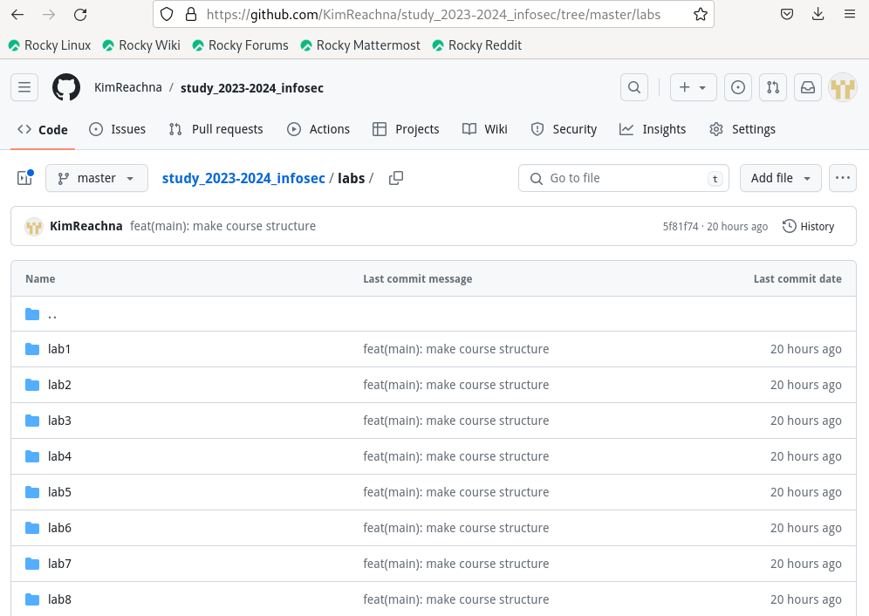

Проверка репозитория

Написала отчет по выполненной работе на Markdown

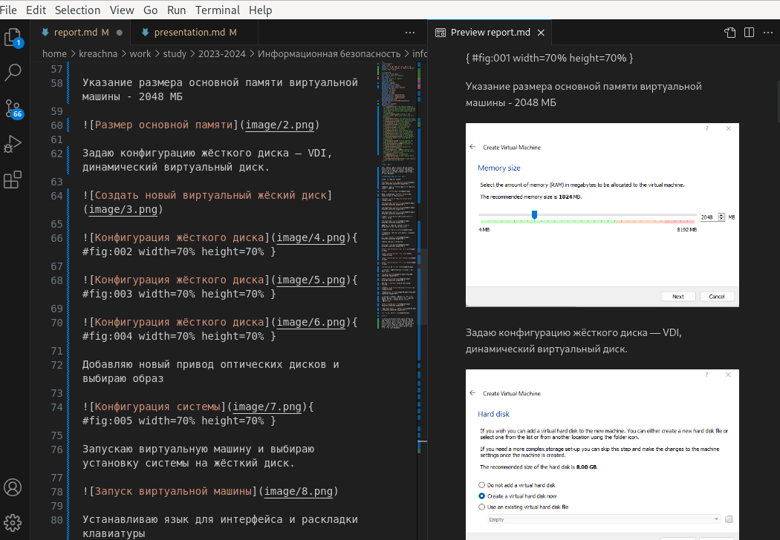

Написать отчет на Markdown

# 3 Вывод

Мы приобрели практические навыки установки операционной системы на виртуальную машину, Целью данной работы является приобретение практических навыков установки операционной системы на виртуальную машину, разместили файлы работы на сервисе Git и подготовили отчет в формате Markdown.